Сергей Курганов
Перспектива
(заметки об учебных произведениях молодых художников ОЧАГа)

Глава первая.
Вертикаль.

1.Удержание божественной вертикали
...Я задумался - ЧТО преодолевается в "криволинейной перспективе" Петрова-Водкина, например?
Понятно, что речь идет о преодолении прямого угла в изображении. Но прямой угол - это не только ренессансное движение в бесконечность, в беспредельность, за горизонт. Это еще и вертикальная составляющая. А ведь именно она, прежде всего, искривляется - дерево заваливается в море, полотенце, висящее вертикально, кажется продолжением скатерти стола.
Но что есть вертикальная составляющая в живописи?
Это - воплощение идеи причастности, идеи Храма и жизни в(о) круге Храма.
Исходная форма Храма - это камень, на котором производится священный ритуал, и вертикально восходящий дым. Эта вертикаль и делает человека причастным к Богам. Вертикаль, образованная дымом, окаменевая в архитектуре, образует колонну Храма.
Художник, искривляющий ренессансную перспективу, бросает вызов божественной вертикали, а не просто человеческому прямохождению.
Поэтому один из создателей криволинейной перспективы в поэзии - Игорь Губерман - тягается именно С Богом и чувствует, что за искривление вертикали отвечать-таки придется именно перед Создателем:
Когда я в Лету каплей кану
и дух мой выпорхнет упруго
мы с Богом выпьем по стакану
и, может быть, простим друг друга
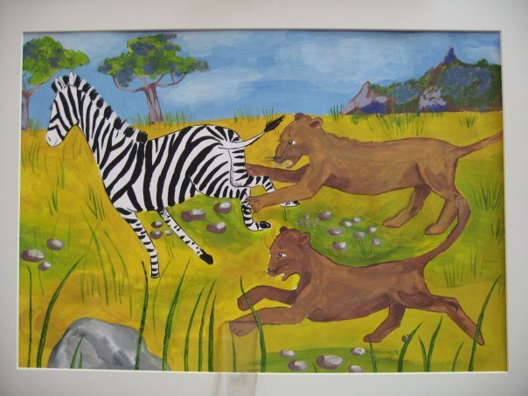
Это потрясающее стихотворение тоже содержит своеобразную борьбу криволинейности и "прямости". Дух выпархивает УПРУГО, все это рисуется, ясное дело, в криволинейной перспективе (этот дух не много - не мало пытался искривить божественное пространство), и незыблемой вертикалью оказывается классический граненый стакан, из которого и капля водки - "Я" Губермана. Стакан незыблемой вещью рвется вверх - к стакану Бога - чокаться. Капля падает вниз. Опять взлет и падение соединяются, теперь уже в последний раз.
У меня есть (слабая) эпиграмма на Губермана - ответ на это стихотворение.
La dolce vita
Так выпьем, модный Губерман!
Вот твой классический стакан.
Паденья сладость ощутим...
О нет, друг друга НЕ простим!
Я думаю, что УДЕРЖАНИЕ божественной вертикали есть в известной степени...не "голос", нет, архитектурное действие современного человека, выстраивающего в собственном сознании культуру Средневековья. культуру жизни в(о)круге Храма.
То есть для меня новаторским было бы не только искривление вертикали, но и, наоборот, в мире дее-причастности, где вертикаль усиленно искривляется, - удержание прямостояния и причастности.
Я думаю, что удерживать себя - в искусстве ( поэзии, живописи, художественной фотографии, киноискусстве) в вертикальном положении, не искривляться, не падать, удерживать мир в целом в состоянии причастности, не искривлять перспективу - не меньший подвиг, чем отстаивать пафос наслаждения в падении.
В творчестве современных молодых художников мы имеем дело и с этой тенденцией. С тенденцией, вопреки социо-культурной ситуации, буквально призывающей, подобно Кормилице юной Джульетты, к падению, и - вопреки зову "нутра", предательски шепчущего это же,- тенденции держать спинку ровно, ни за что не падать, и мир на полотне не искривлять.
И в этом пафос художницы "ОЧАГа"и ученицы школы им. Репина Насти Зориной.
2. Настя Зорина "ин экшн"
...Картина Анастасии Зориной "Охота львов" выполнена в стиле Руссо. Интересно, что в ней нет кровожадности. Вроде бы и зебра убегает, и зверюги догоняют. Но посмотрите, как это ПРАЗДНИЧНО Получается. что все в божественной природе гармонично и празднично, хотя и есть и охота, и гибель. Но это какая-то праздничная демонстрация законов природы...
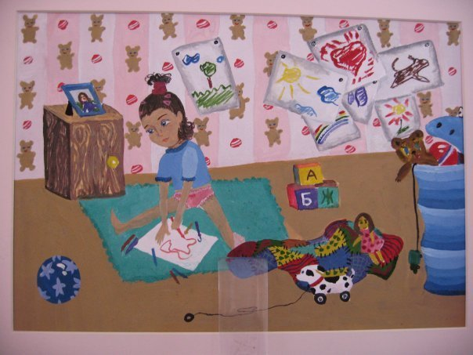
Есть в фильме Михалкова "Юрга-территория любви" подобный эпизод. Хозяину нужно зарезать, кажется, барашка к торжественному случаю. И хозяин делает это так, что барашек как бы и не страдает, как-то все празднично и гармонично там это у них ВСЕХ получается - в смысле у него, у Бога и у нее, у Природы (в Монголии, у юрты, кажись, действие происходит). Михалков там, вслед за Шукшиным, простонародные нравы, близкие Богу и природе, городским противопоставляет. Дескать, даже гибель животного на празднике красива и нежестока. Праздничная охота. Гармоничная и неискривленная ЖИЗНЬ природы.
Я недавно видел вот что. Обезумевшая от весеннего голода бродячая собака поймала и съела сороку. Пока она ее ела, сорочьи родственники сели на березе над собакой и плакали, оплакивали свою родственницу. И не осуждали собаку. Ведь собаки сорок не едят, уж очень голодно было, теплая красная кровь сорочья, счастливые глаза собаки - выживу, выживу, теперь выживу, грустный и понимающий плач сорок на березе. Как будто это природа в разных ролях - она сама отдала одну сороку собаке.
Картина "Моя сестричка" выполнена с элементами обратной перспективы. Дальняя от зрителя сторона коврика длинее передней. Получается, что мы смотрим на собственное детство как бы с очень близкого расстояния и рисуем его так, как рисуют дети. Обратная перспектива всегда несет в себе некий изобразительный элемент Средневековья.
Ни о каких безликих изображениях речи нет. Глаза, лица, взгляд изображаются с большой охотой и умело.
Мишка слева ужасно живой и вот-вот вылезет к нам, а девочка и кукла как бы обе - куклы. Лицо у девочки, хотя и прорисовано четче, но все же ХОЛОДНЕЕ, чем личико куклы. Кукла лежит свободнее, находясь как бы в позе девочки, чем девочка - которая как бы застыла в позе куклы. Халатик у куклы - в теплых тонах, а глаза и маечка девочки - в холодных. И таким образом девочка и кукла сближаются.
Удивительна игра теплого и холодного голубого цвета. Глаза у девочки голубые и холодные, а глаза у мишки - голубые и теплые! Это как-то хитро сделано - добавлением белесого цвета (глаза девочки).
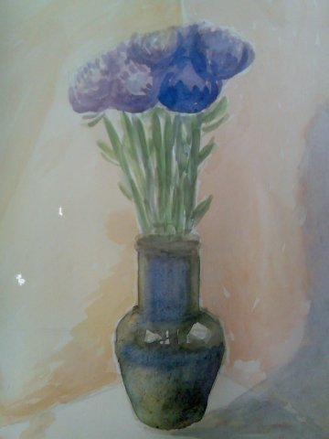
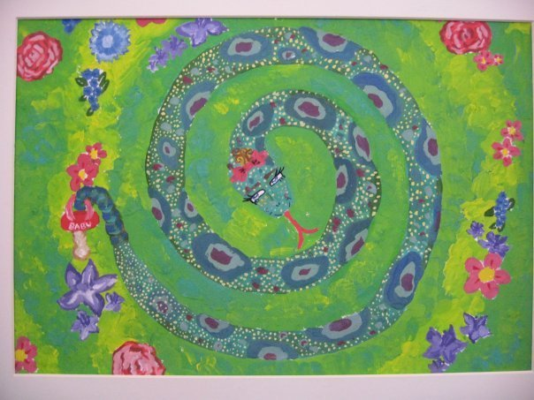
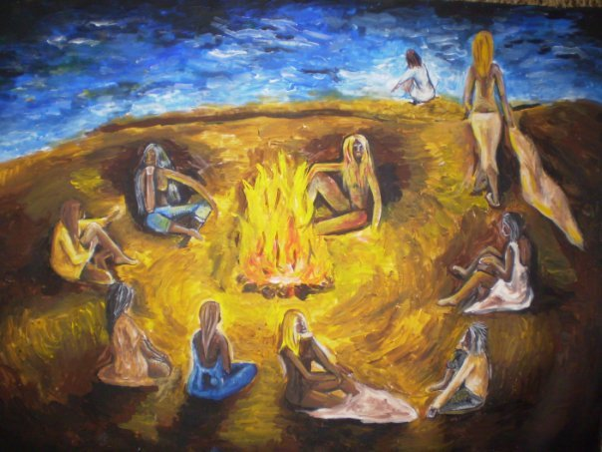
В "Змейке" искусствоведы справедливо видят- воплощение трогательной гармонии Природы. И это сближает "Змейку" со львами и зеброй. Там изначально опасное (львы) и здесь (змея). А в итоге - гармония Природы, преодолевающая и хищность, и ядовитость.
Вообще, летний (и отчасти - осенний) период творчества юной художницы - это жгучее желание гармонизировать принципиально негармоничное - хищность, ядовитость, пляску чертей (демоничность). Выбирается что-то демоническое - и приводится в состояние гармонии. Но материал-то сопротивляется! Сопротивляется и жизнь молодой очаровательной художницы - такой настойчивой гармонизации Жизни в Искусстве. Этот диссонанс нарастает с каждым месяцем. И вот - потрясающий ангармоничный пейзаж и подобные ему ангармоничные графические работы в компьютере. И - потрясающий фильм с оживающей пластилиновой собакой. И - кукла с печальными (живыми, движущимся, анти-ритуальными) глазами на фоне традиционного архаического (гармонично успокоенного, из века в век переходящего) простонародного костюма... Это (как мне кажется) - новый этап. Преодоление гармонии. Теперь уже несколько искусственной. Возможность изобразить Одиночество, холодный цвет неба (пусть и обманчиво-розовый). Возможности прорыва к этой ПРАВДЕ ЖИЗНИ была заложена и в летних работах. Но только зимой это "взорвалось".
3. Презрение к падению
Замечателен натюрморт Насти Зориной с синими цветами.Мне кажется, что фон здесь очень хорош. Фон хаотичен, размыт, "бесперспективен". Именно на фоне этой размытости особенно существенно стремление автора к прямостоянию, к ВЕРТИКАЛИ, к ВЗЛЕТУ. Побег в небо... Важно, что вертикаль сосуда (заложенная гончаром, как бы вещи дарованная) продолжается трудной, "трудовой" вертикалью побега (ствола, всего того, что к небу тянется и хочет быть прямостоящим - включая человека, все это требует ВОЛИ и напряжения - чтобы не согнуться, не пригнуться, не испытать падения). ВВЕРХ, ВВЕРХ, ВВЕРХ - к небу. И небо как бы изображено в виде нескольких синих цветков.
ВОЛЯ к изображению вертикали и гордого прямостояния - замечательная особенность всего творчества юной художницы…Она и сама такая - гордая, прямостоящая, независимая, точная, чистая. Как побег. Как побег в Небо.
Вот эта ЧИСТОТА, ВОЛЯ к ВЕРТИКАЛИ, ПРЕЗРЕНИЕ К ПАДЕНИЮ И СОГБЕННЫМ ПОЗАМ И ФИГУРАМ действительно заставляет говорить о Христианстве. О его голосе в творчестве художника. Все картины, особенно - эта - похожи на храм в Коломенском - чистое восхождение, чистая вертикаль. Собственно, это и есть, повторюсь, исходное определение Храма. Высь, куда (к небу, к Богу) стремится жертвенный дым, затем - колонны, которые вертикаль, прямостояние, восхождение ввысь закрепляют архитектурно. Побег в Небо, выпрямленность, не гнется - не ломается, а стремится к восхождению, прямизне. Вот современное Христианство, христианское Достоинство, построение Храма. Воображаемый Храм дышит в этом потрясающем изображении рвущегося вверх букета.
В "кукле вертепа" чем традиционнее и успокоеннее, гармоничнее традиционный костюм, тем беспокойней, индивидуальней демонические глаза героини (вспомним Гоголя). Глаза вырываются из костюма, тело - из цикличного архаического ритуала. Возникает характерный для нового этапа творчества ритм девушки, вырывающейся из ею же созданной гармонии.
В пластилиновом мультфильме фрагмент, когда откровенно ПЛАСТИЛИНОВАЯ, откровенно сделанная и неживая собака начинает лизаться, как живая, - хорош чрезвычайно. Есть старый спор. Один психолог говорит - когда дом выстроен, не должно быть ничего, рассказывающего об истории его постройки. Лесов там всяких и прочего. Другой психолог возражает: «Да нет, дом - это дом вместе с историей его постройки. Важно, что он когда-то и не был домом, что были леса и прочее. И вместе с тем он – дом». В мультфильме - не сразу живые фигурки, сначала видно, что они пластилиновые. И вдруг - они превратились в живых, и мы видим лизучую живую псину, и видим сам переход от живого к неживому. Сам процесс оживления показан. Может, даже так - предметом изображения оказывается чудесное оживление неживого. А не сразу - живое, и мы не должны замечать пластилин.
4. Подруга.
Вот "альтер эго" Насти Зориной - её одноклассница Инна Баблоян.
Большой и подробный разговор о её картинах, надеюсь, впереди.
Скажу лишь об одной из них, потрясшей мое воображение. О "Многофигурной композиции".
На этой картине обнаженные и полуобнаженные девушки, наделенные вертикальной осанкой и чувством собственного достоинства, изображены у костра, который они развели на берегу теплого моря.
Все здесь язычески-девичье. Ни выпить, ни поцеловать... ШЕСТОЕ ЧУВСТВО.
И опять - вертикаль.
Нет падения.
Обнажение, роскошь девичьего тела, то, что видеть нельзя, - а вот, смотри. А трогать - не смей. Целовать - не смей.
И не потому, что стыдлива нагая дева...
А потому, что если будешь трогать - будешь НЕ ЭТО ТРОГАТЬ
А ЭТУ ПРЕЛЕСТЬ тронуть, поцеловать, взять в принципе нельзя.
Потому что нельзя поцеловать вертикаль.
Нельзя обнять взлет.
Отдай взлет раньше срока на поцелуй, на падение-наслаждение, уложи деву, лиши ее прямостояния - и нет ничего, нет красоты, нет искусства, нет радости, гламур один. Его и целуй.
Быть зрителем - значит продлевать красоту.
Перетянуть девичью красу на берег похоти - и прости-прощай искусство. Не зреть будешь, а жрать.
Об этом и толкуют в своих картинах Настя Зорина и ее подруга Инна Баблоян.
Глава вторая.
Искривление пространства
1. Губерман
Мне кажется, что за авторской криволинейной перспективой (многовариантной) - будущее. Не только в художественной фотографии, но и в изобразительном искусстве. Петров-Водкин - это только начало.
Взял билет на Губермана - приезжает в Харьков. Читаю его взахлеб. Вот-таки аполог криволинейной перспективы! Это как футуризм был и в изобразительном искусстве, и в поэзии, так и криволинейная перспектива в начале двадцать первого века упрямо становится ведущей формой мировосприятия - и в литературе, и в живописи, и в киноискусстве.
Вот этот уход от прямого угла, от перпендикулярности, от вертикали - в отношении источника света, теней, искривления горизонта, появление падающих персонажей (это уже есть у Петрова - Водкина), отождествление полета и падения, вообще - пафос падения - меня очень волнует. Что-то здесь открыто очень важное и для поэзии, и для живописи, и для кино, и для художественной фотографии.
Очень важно смещение источника света в центр картины, скажем, в область диафрагмы (талии) героя или героини. Это значит, что источником света становится бунинское "легкое дыхание". Свет начинает дышать, он исходит не от солнца, луны или фонаря. Его излучает герой. Свет не столько освещает, сколько создает формы. И освЯщает их. Фигуры могут быть буквально сотканными из ТАКОГО света. Это и в иконе есть, но в начале двадцать первого века, возможно, источником света-дыхания может становиться и обычный герой (не Христос).
Тенденции современного искусства, его мощь - в возможности искривления горизонта светом, во вторжении света, искривляющего судьбы героев изображения и - одновременно создающего этих героев как бы заново.
Эти герои уже не по-ренессансному упрямо-перспективны и вертикальны, а такие, которые не боятся упасть, не боятся посмотреть на себя "глазами клоуна", не боятся кривляться и искривляться. То, что человек Возрождения счел бы смертельно опасным для своей "прямолинейности" и устремленности вверх и вперед - современный человек, искривленно-изломанный, падающий-взлетающий (очень точно у Губермана) воспринимает как особый пафос своей грешной жизни, как ее естественную ФОРМУ.
В одном из самых точных и самых трагических "гариков" Губерман написал:
В той мутной мерзости падения,
что я недавно испытал,
был острый привкус наслаждения,
как будто падая - взлетал
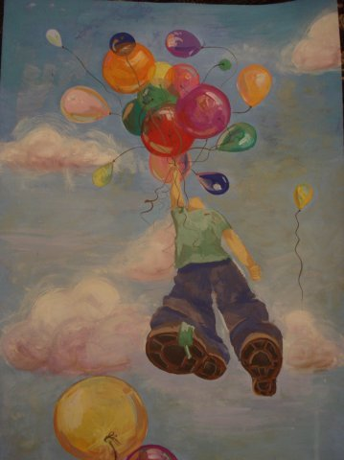
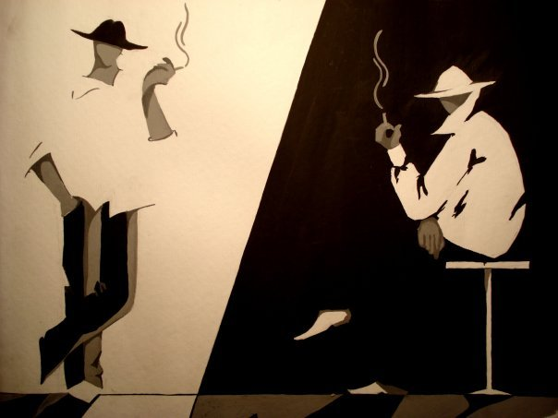
Перспектива может стать особым предметом изображения. А может стать предметом изображения - искривление перспективы. Или, наоборот, выпрямление искривленной перспективы.
2. Перспектива как предмет изображения.
Мне представляется, что в двадцать первом веке ПРЕДМЕТОМ изображения становится тип перспективы. А раньше перспектива была не предметом изображения, а способом изображения какого-то предмета...
У художников ХХ века перспектива, точнее - ситуация художника, выбирающего тип перспективы (воздушную ренессансную, хранящую вертикаль и "прямость" или - криволинейную, неевклидову, подчеркивающую "падение", эстетизирующую искривление горизонта, вещи, человека) еще не является ПРЕДМЕТОМ ИЗОБРАЖЕНИЯ. Это появляется только в двадцать первом веке, я думаю. И то не у всех художников, а у очень немногих. Думаю, здесь дело не только в технических возможностях, сколько в изменении мировосприятия. Ренессансная перспектива перестает казаться идеальной. Современный живой человек более изломан, более склонен к падению, чем это позволяет изобразить классическая перспектива. Поэтому криволинейная перспектива более человечна, хотя на первый взгляд может показаться вульгарной. В обычной перспективе художник подчиняется законам перспективы. В криволинейной - он сам (или его герой) способен излучать свет и искривлять горизонт. Это подчеркивает возросшую мощь художественного воображения в жизни современного человека. Как бы возросшую власть художника.
Искусство двадцать первого века центрируется на перспективе, способе изображения тени, способе освещенности картины - КАК ПРЕДМЕТЕ ИЗОБРАЖЕНИЯ. Раньше такого не было. Искусство двадцать первого века задает не вопрос «ЧТО здесь изображено?», а вопрос "Где источник света?", центрируясь на ГЛАЗЕ художника и на его самоопределении - какую перспективу он выбирает и почему, как располагает источник света и почему и пр. Искусству двадцать первого века интересен сам художник, а не его модель.
3. Легкое дыхание.
Выбирающий и создающий перспективу художник - основной предмет изображения в изобразительном искусстве двадцать первого века.
Художник не довольствуется подчинением законам уже известных типов перспектив, а создает свою, например, криволинейную. Художник не довольствуется традиционными источниками света - и вот сам (или его герой) начинает излучать свет.
Талия героини становится способной, заново и как бы впервые создавая "свою жизнь", быть источником света, искривлять горизонт, заставлять героев испытывать сладость (и мерзость) полета-падения.
Герой взлетает на воздушном шаре - и одновременно падает, потому что его к земле притягивают тяжелые ботинки. Два ковбоя в модных шляпах курят сигары, осве(Я)щенные невидимой талией героини, именно из этой талии, опять-таки расположенной в центре картины, и сотканы темные фигуры гламурных персонажей по принципу минус-приема.

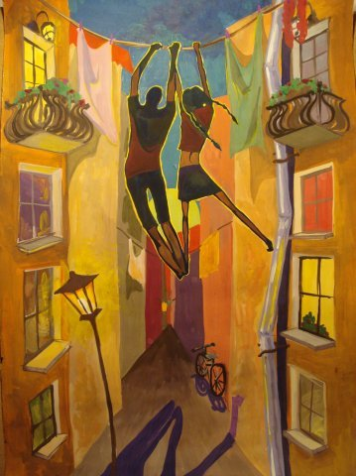
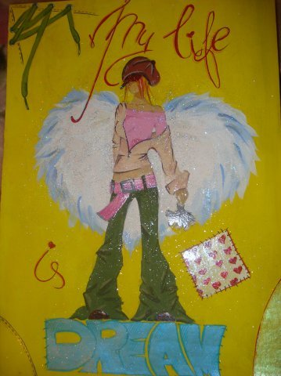
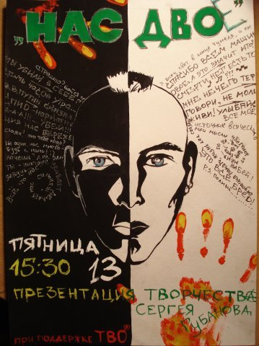
Папа с дочкой взлетели в небо, подвешенные на бельевой веревке, натянутой между двумя покосившимися (криволинейная перспектива) домиками, но тень падает так, что видно, что свет излучается не луной, а талией героини - храброй девчонки, взлетевшей в небо и своим легким дыханием, в полете-падении исказившей и пересоздавшей по собственному образу и подобию всю геометрию привычного мира ренессансной перспективы. Но подобные процессы происходят не только в изобразительном искусстве. Я уже говорил о Губермане и о его пафосе падения, тождественного взлету. Сейчас коснусь того, что в литературе соответствует источнику света, исходящему из талии героини.
Талия - это диафрагма, пневма. Свет, излучаемый талией храброй девчонки - это "легкое дыхание" Бунина. Выготский посвятил новелле Бунина седьмую главу "Психологии искусства".
Именно здесь Выготский развивает свою мысль о ПРЕОДОЛЕНИИ (читай - искривлении) сюжетом (формой) - материала (фабулы). Любопытно, что фабула новеллиста у Выготского сравнивается с линией графика и красками живописца. Именно о композиции (ср. с картиной художника) новеллы здесь идет речь. Если фабульный материал Выготский изображает прямой линией, то кратчайшим путем (геодезической) сюжета у Выготского выступает (как и в ОТО Эйнштейна) - кривая. Следовательно, преобразование материала формой есть процесс искривления, как ни крути - процесс создания авторской "криволинейной перспективы". Выготский говорит о "кривой художественной формы".
Именно здесь Выготский вспоминает о знаменитых "ножках" из "Евгения Онегина", которые, по мнению художника Миклашевского, составляют самую суть композиции романа, его "внутреннюю речь". Эти ножки - не "отступление", а ,скорее, лирическое наступление Пушкина, создающее сюжетную мелодию романа в стихах.
Мелодическую кривую "Легкого дыхания" Бунина Выготский обнаруживает, анализируя историю провинциальной гимназистки Оли Мещерской. Мы узнаем, как Оля Мещерская была гимназисткой, как она росла, как она превратилась в красавицу, как совершилось ее падение и т.д.
Выготский характеризует эту фабулу как "житейскую муть". Перед нами ничтожная и не имеющая смысла жизнь провинциальной гимназистки, жизнь, которая явно всходит на гнилых корнях и дает гнилой цвет и остается бесплодной вовсе.
Однако истинной темой новеллы остаётся ЛЕГКОЕ ДЫХАНИЕ (читай - свет талии героини), а не история путаной жизни провинциальной гимназистки. Это рассказ не об Оле Мещерской, а о легком дыхании, его основная черта - это то чувство освобождения. легкости, отрешенности и совершенной прозрачности жизни.
4. Весенний ветер
Прямая линия - это и есть мутная действительность и гимназическая слава ветреной красавицы. Кривая линия - есть легкое дыхание рассказа, его весенний свет. Или - если угодно, свет, создающий весну.
Легкое дыхание - свет, творчество - есть искривление исходного пространства "мути жизни" не знающей любви ветреной гимназистки, есть искривление исходного пространства-времени, есть осве(Я) щение мути жизни ("ковбоев на холсте") и - его коренное преобразование в акт искусства. В мутной мерзости паденья - величайшее эстетическое наслаждение."Житейская история о...гимназистке претворена здесь в легкое дыхание бунинского рассказа".
Сразу скажу, что в двадцатом веке, у Бунина, в легкое дыхание мутную жизнь героини преобразует писатель Бунин. Поэт Губерман и художник, создавший "Мою жизнь", в двадцать первом веке сами преобразуют свою мутную жизнь - в свет и дыхание лирического героя. Автор двадцать первого века - это не Бунин, а Оля Мещерская, ставшая большим художником. У Бунина легкое дыхание рассеивается в мире. В двадцать первом веке дыхание-свет,струясь из талии храброй героини, способно преобразовать художественное пространство и создать перспективу нового типа. Опасную. Острую. Взлет - всегда на грани падения. Наслаждение - всегда на грани мерзости...
Почему Бунин (и современный художник со своим "автором-героем") не рассказал нам о прозрачной, как воздух, первой любви, чистой и незамутненной? Почему Бунин (и современный молодой художник) выбрал самое ужасное, грубое, тяжелое и мутное, когда он захотел развить тему о легком дыхании? Зачем Бунину катастрофическая Мещерская, а современному художнику - гламурные ковбои с сигарами и попсовая девчонка, испытывающая "драйв"?
Затем, - отвечает Выготский, - чтобы преодолеть упорный и враждебный гламурный материал, нарочито трудный и сопротивляющийся, чтобы заставить ужасное, мерзкое, "падение" - говорить на языке легкого дыхания и нежного света, автор которого - ты сам и твоя героиня. Чтобы житейскую муть заставить звенеть, как холодный весенний ветер.
5."Нас двое"
Как мне кажется, в афише к презентации творчества поэта и музыканта ОЧАГа Сергея Губанова Саша Веденеева создала новый шедевр и заодно - новый шаг в освоении "Веденеевской перспективы"- особого художественного пространства, придуманного Сашей.
Только большой художник смог бы столь бесстрашно и дерзко изобразить на плакате своего друга и подписать: "НАС ДВОЕ". Так делал художник Родченко, изобразивший по просьбе Маяковского на обложке книги фотографию Лилии Брик.
Только большой художник смог бы обнять черно-белое, холодное, напоминающее череп изображение теплыми, горячими, огненными руками.
А где же знаменитая криволинейная Веденеевская перспектива?
Погодите, граждане, будет и она.
Попробуйте принять позу художника, совместив свои руки зрителя с руками, которые огнем горят на картине! Удобно? Больно? Очень больно! Позвоночник искривлен, а надо держаться, надо держать вертикаль Другого. За счет того, что искривляешься сам.
Это замечательное новое изобретение Саши - по картине мы можем узнать позу и настроение художника, испытать его боль. Наши руки горят вместе с руками художника
(одна из кистей сгорает до кости), мы чувствуем, как несладко отстаивать прямость и вертикаль Другого.
Искусствоведы говорят - да это повтор "Двух мачо!"
А ведь неправда!
В «Двух мачо» свет исходил, как обычно, из талии (органа легкого дыхания) героини, героиня была за холстом. Напыщенные мачо, такие, какими они хотели себя видеть, создавались этим светом. Свет источался, нежно обливая создаваемые фигуры, и весь расходовался на них. "Живите, мальчики, а я, да что там я..."
В "Нас двое" их действительно - ДВОЕ. Фактура и освещение героя не имеет никакого касательства к автору. Герой бледен и освещен сам по себе. Источником тепла и света на картине становятся горящие и обнимающие героя руки автора. Чтобы герой был прям и черно-бел, эти руки должны выгореть до кости.
Слева и справа - стихи героя. Новый герой говорит - "Я мужчина. Я - поэт", его лицо открыто (и мы видим потрясающе удачный Сашкин портрет взамен изображения безликих героев. Но у тех и, правда, не было ни лица, ни имени, они все стремились съежиться, застыть в позе эмбриона и скрыть свое лицо. И все лепетали - не поэт, не поэт, не поэт...).
В ответ на слова "Я мужчина. Я поэт", конечно, захотелось сказать - "Я женщина. Я художник".
И благодарные зрители поздравляют художника с удачей.

6. Петров-Водкин

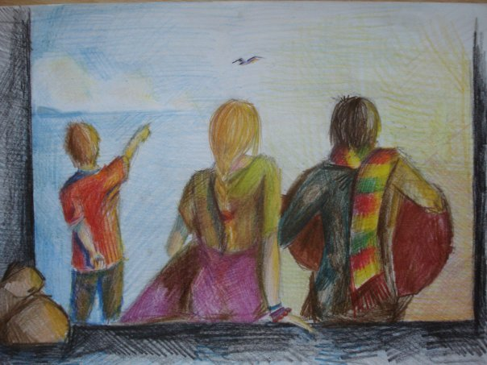
Вот что пишет предшественник художницы Веденеевой в криволинейной перспективе Петров-Водкин:
"...На севере синел Федоровский Бугор: туда, за синюю стену, пробиться надо мне! Иначе изневолюсь я в гуще моих близких, и, может случиться, с сердечником в обхвате подымутся и мои руки на отцов и братьев - от тоски, от безвыхода и от водки.
Я БРОСИЛСЯ НАЗЕМЬ. Моменты перемен положения нашего тела очень часто МЕНЯЮТ ПСИХИЧЕСКОЕ НАШЕ СОСТОЯНИЕ. Об этом свидетельствуют ЖЕСТЫ больших волнений, к которым прибегают люди..."
"...В детстве Я МНОГО КАЧАЛСЯ НА КАЧЕЛЯХ, кувыркался на трапециях, прыгал через значительные препятствия и с довольно большой высоты, но, очевидно, в ту пору мне не удавалось координировать мое движение с происходящим вне меня в пейзаже и в архитектуре: ИЗМЕНЕНИЕ ГОРИЗОНТОВ И СМЕЩЕНИЕ ПРЕДМЕТОВ не затронуло тогда моего внимания Но теперь, здесь на холме, КОГДА ПАДАЛ Я НАЗЕМЬ, предо мной мелькнуло совершенно новое ВПЕЧАТЛЕНИЕ от пейзажа, какого я еще никогда, кажется, не получал. Решив, что ВПЕЧАТЛЕНИЕ, вероятно, случайно, я попробовал снова проделать это же ДВИЖЕНИЕ ПАДЕНИЯ к земле. Впечатление оставалось действительным: Я УВИДЕЛ ЗЕМЛЮ КАК ПЛАНЕТУ. Обрадованный новым космическим открытием, я стал повторять опыт БОКОВЫМИ ДВИЖЕНИЯМИ ГОЛОВЫ и варьировать приемы. Очертя глазами весь горизонт, воспринимая его целиком, я оказался на ОТРЕЗКЕ ШАРА, причем шара полого, с обратной вогнутостью, - я очутился как бы в чаше, накрытой трехчетвертьшарием небесного свода. Неожиданная, совершенно новая СФЕРИЧНОСТЬ ОБНЯЛА МЕНЯ на этом затоновском холме. Самое головокружительное по захвату было то, что земля оказалась НЕ ГОРИЗОНТАЛЬНОЙ, и Волга держалась, не разливаясь на отвесных округлостях ее массива, И Я САМ НЕ ЛЕЖАЛ, А КАК БЫ ВИСЕЛ НА ЗЕМНОЙ СТЕНЕ."
"...Тогда я, конечно, не учел величины открытия, только испытал большую радость и успокоенность за мою судьбу перед огромностью развернувшегося предо мною мира.
ПОСЛЕ ЭТОГО МАСШТАБА СРЕДИ ЛЮДЕЙ ПОКАЗАЛОСЬ МНЕ ПРОСТЫМ И НЕТРУДНЫМ НАЛАДИТЬ ЖИЗНЬ."
Получается, что "падение" есть некое ИЗМЕНЕННОЕ СОСТОЯНИЕ СОЗНАНИЯ (ИСС), которое может быть вызвано музыкой, литературой (стихи Губермана о падении -наслаждении), рисованием (перспектива Петрова-Водкина, Веденеевская перспектива), это падение-наслаждение связано с полетом (чреватым падением), искривлением горизонта, появлением "земшарности" мировосприятия, ощущением тяготения как искривления (падения, ср. у Эйнштейна в ОТО). Это воспринимается ( скажем, Петровым-Водкиным) как "отрыв", "драйв", как радикальное расширение восприятия, и этот "отрыв" можно ощутить и при наслаждении рок- или панк-музыкой, и в процессе рисования, если он связан с изобретением криволинейной перспективы (перспективы падения) и в горах, и на крыше (поэтому ее так любят подростки).
Похоже устроено шаманство, высокая поэзия (ранний Маяковский), кино (Эйзенштейн). Это связано с инициацией, ускоренным взрослением, ускоренным "падением" подростка во взрослую жизнь. И такое падение имеет глубокий культурный смысл. Это - "культурное взросление". Не зря к рок-музыке и "агрессивному рисованию" (ломающему обыденное представление о перспективе) так тянутся наиболее быстро взрослеющие подростки 13-15 лет.
7. Измененные состояния сознания (ИСС).
Методологической основой исследования ИСС в российской и украинской психологии выступает культурно-историческая концепция Л.С.Выготского.
Первый вид ИСС - высшие, культурно обусловленные ИСС. Культура обусловливает и иногда жестко задает набор ИСС и способы вхождения в ИСС.
Второй вид ИСС - низшие, натуральные состояния сознания. Они случайны, хаотичны, характеризуются отсутствием структуры психической жизни и наступают из-за дезорганизации обычного состояния сознания.
Низшие ИСС связаны с отсутствием культурного и индивидуального опыта. В высших ИСС, даже если это состояние переживается впервые, опыт всегда есть - он обеспечен культурой.
Эрика Бургиньон установила связь между типом распространенного в обществе транса и особенностями социализации.
Трансы с галлюцинациями (шаманский транс) встречаются в простых группах охотников. Эти трансы - часть РИТУАЛА ИНИЦИАЦИИ. Транс вызывается нанесением ритуальных ран и применением галлюциногенов. Транс облегчает человеку, пережившему ИСС и получившему опыт общения с духами-покровителями, перейти к положению мужчины, вырванному из защищающей его ситуации подростка.
Трансы одержимости встречаются в более сложных обществах и нужны для того, чтобы девушка, покидая семью, чтобы жить у мужа, научилась повиновению.
Юноши испытывают давление, заставляющее их быть независимыми во враждебной среде (охота, война, секс). Девушки испытывают напряжение с конфликтами со свекровью, другими женами или от необходимости рано рожать детей.
Одобряемый обществом транс помогает юношам и девушкам совладать со стрессом и пройти обряд инициации.
Марлен Добкин де Риос отмечает, что галлюциногены распространены в обществах с недоразвитой социальной структурой, где отсутствует социальная иерархия, а в религии распространен ШАМАНИЗМ, причем каждый член общества может вступить в непосредственный контакт со сверхъестественным, а посредники между человеком и богом отсутствуют.
Носителем должной и общественно признанной структуры ИСС выступает МУЗЫКА, сопровождающая ритуал, в ходе которого его участники впадают в ИСС.
Ла Барр отметил, что американцы потому знают больше галлюциногенов, чем европейцы, что в Америке распространен ШАМАНИЗМ, в центре которого ЛИЧНОСТЬ ШАМАНА и переживание экстатического ИСС, который давно исчез в Европе.
Колин Уорд показал, как культура определяет степень сознательного контроля за поведением во время транса и формы НАУЧЕНИЯ вхождения новичка в ИСС.
Артур Дейкман назвал два способа организации сознания:
1."Действие"- состояние при управлении миром и достижении личных целей, предполагает усилие и стремление. Здесь ИСС невозможны.
2. "Принятие" - состояние, направленное на принятие и восприятие мира, на то, чтобы ничего не менять в нем, ничем не манипулировать. Только здесь возможны ИСС.
Арнольд Людвиг разработал классическую теорию функций ИСС.
ИСС бывают полезными и вредными для человека.
Полезные ИСС имеют три функции:
1. Психотерапевтическая - помощь в улучшении здоровья и самочувствия (храмовый сон, религиозный экстаз, транс шаманов, медитация, культурное употребление алкоголя или наркотиков)
2. ПОЛУЧЕНИЕ НОВОГО ОПЫТА и НОВЫХ ЗНАНИЙ, достижение ОЗАРЕНИЯ в вопросах, касающихся себя и отношений с миром, людьми, ИСТОЧНИК ВДОХНОВЕНИЯ для художников, поэтов, ученых, ПРИОБЩЕНИЕ к КУЛЬТУРЕ, к НОВЫМ СМЫСЛАМ.
3. Социальная. ИСС обеспечивают ГРУППОВУЮ СПЛОЧЕННОСТЬ, облегчают общение, служат групповыми идентификаторами (алкоголь, марихуана), включаются в РИТУАЛ ИНИЦИАЦИИ - облегчая вхождение юноши (девушки) в более взрослую социальную группу, снимают конфликты между требованием общества и желанием человека.
Марлен Добкин де Риас изучала ИСПОЛЬЗОВАНИЕ ГАЛЛЮЦИНОГЕНОВ В КАЧЕСТВЕ СРЕДСТВА ОБУЧЕНИЯ. При этом расширяется знание о врагах - оно переводится с подсознательного уровня на уровень осознания, повышаются шансы на выживание во враждебном окружении.
Есть связь между ритуальным употреблением галлюциногенов и ТЕАТРАЛЬНЫМ ДЕЙСТВИЕМ. Механизмом осуществления терапевтического действия ИСС является КАТАРСИС - выход подавленных травматических переживаний во время ритуала.
Итак, ИСС возникают при примитивизации общественных отношений, когда разрушена иерархия (анархическая ситуация).
Падение в измененное состояние сознания социально обусловлено и по форме вхождения в "падение", и по содержанию.
Это падение осуществляется в форме контакта с шаманом и сопровождается ритуальной музыкой.
Смысл падения - быстрое и мучительное взросление (инициация), в ходе которого возникает стресс. Это стресс быстрого взросления и облегчает ИСС (транс)
Падение осуществляют группой - возникает групповая сплоченность и совместный опыт переживания падения в ИСС.
В ходе падения испытывается наслаждение приобщения к новым знаниям (о мире и о себе), к новым состояниям и тайнам.
Падение в ИСС может быть связано с ощущением творческого подъема (падение равно подъему), вдохновения (особенно у художников, поэтов, ученых)
Музыкально организованное падение в ИСС напоминает ТЕАТР. В ходе театрализованного ритуала-транса происходит КАТАРСИС - очищение страстей, травматических переживаний быстрого взросления подростка.
Во всем этом с легкостью узнается:
а) туризм, в котором осуществляется инициация, быстрое, катастрофическое взросление, связанное с острым стрессом.
б) рок-тусовки
в) агрессивное рисование, связанное с ломкой привычных форм перспективы
г) собственное сочинение агрессивной музыки и стихов и их исполнение (в роли шамана выступаешь ты сам)
д) образование и жизнь сверх-сплоченных "лидирующих групп-звезд" (подростковых группировок) с отчетливо выраженным лидером (вождем-шаманом), который раньше всех испытывает катастрофическое взросление и стресс, первый переживает "падение-наслаждение" и ИСС, а затем ведет к нему других (или рассказывает о нем другим)
е) театральные формы общения, околотеатральные тусовки, в том числе и театрализация жизни подростковой группировки.
ПЕДАГОГИЧЕСКАЯ АЛЬТЕРНАТИВА измененным состояниям сознания (трансам):
1. Настоящий (нормальный) туризм. Туризм как спорт, как краеведение, как изучение истории и археологии, как овладение спортивным ориентированием. Туризм как проверка себя. Туризм Визбора-Высоцкого против тусовочного "туризма" - "туризма", направленного на катастрофическое взросление, слишком раннее приобщение к взрослым сообществам на-равных и связанное с ним ощущение стресса (который и преодолевается с помощью ИСС).
2.Настоящие творческие встречи с учеными, серьезными поэтами, философами - вместо тусовок с рок-"звездами".
3. Нормальное рисование - с нелицеприятным обсуждением слабых рисунков, нормальная искусствоведческая критика, выставки, рецензии, деловые обсуждения картин, НОРМАЛЬНАЯ КУЛЬТУРНАЯ АТМОСФЕРА ВОКРУГ ХУДОЖНИКОВ - вместо превращения художника в шамана, "священную корову", которого нельзя критиковать, которого можно только хвалить и называть Большим Талантом.
4. Нормальное музицирование, совместно с большими музыкантами и под их руководством (или советуясь с ними), связанное с нелицеприятной музыковедческой критикой.
5. Демократизм - против фаворитизма, выделения "звездных групп", поддерживания "принципа вождя" у подростков, склонных к авторитарному поведению по отношению к группе.
6. Самодеятельный театр - как альтернатива околотеатральных тусовок.
ПСИХОЛОГИЧЕСКАЯ АЛЬТЕРНАТИВА СОВРЕМЕННЫМ КОНЦЕПЦИЯМ ИСС.
О.В.Гордеева знает только два вида ИСС
"Первый вид ИСС - высшие, культурно обусловленные ИСС. Культура обусловливает и иногда жестко задает набор ИСС и способы вхождения в ИСС.
Второй вид ИСС - низшие, натуральные состояния сознания. Они случайны, хаотичны, характеризуются отсутствием структуры психической жизни и наступают из-за дезорганизации обычного состояния сознания.
Низшие ИСС связаны с отсутствием культурного и индивидуального опыта. В высших ИСС, даже если это состояние переживается впервые, опыт всегда есть - он обеспечен культурой."
Как нам кажется, при описании первого вида ИСС О.В.Гордеева не различает психологических орудий, связанных с приспособлением индивида к цивилизации и овладением своим поведением с помощью высших психических функций, направленных по преимуществу на цивилизационные механизмы поведения, и - психологических орудий, связанных с вхождением в культуру - в "мир впервые" (В.С.Библер).
Если при описании ситуаций овладения поведением при вхождении в цивилизацию и целесообразно говорить о ритуале инициации и связанной с ним травмой, стрессом и освобождающим трансом (ИСС), то при анализе творческого сознания, обретаемого человеком в ситуации построения культуры (в том различении и противопоставлении культуры и цивилизации, которое вводит В.С.Библер), категории ритуала, стресса и транса уже не работают. Здесь кажется необходимым, вслед за Выготским и Библером, говорить о внутренней речи как психологической основе построения произведений и об авторском произведении как форме вхождения в культуру (в "мир впервые"). Эти творческие формы построения сознания, характерные для "человека культуры" (в отличие от "человека цивилизации", "человека ритуала","человека тусовки" и пр.) коренным образом переопределяют само понимание ИСС, заставляют говорить уже не о стрессе и трансе - а о включении диалогического мышления в челнок "сознание-мышление-сознание"), в частности, мышления художника (см. рефлексии Петрова-Водкина).
Вне сдвига художественного сознания "человека культуры" в плоскость мышления, "точек удивления", теоретической ( внутренне-диалогической, в форме внутренней речи осуществляющейся, но предполагающей формирование "суждения просвещенного вкуса", такую социальную форму, как "салон"- с постоянными теоретическими дискуссиями о произведениях культуры).
Попытка обойтись без диалогического мышления, попытка оставаться лишь в плоскости мятущегося сознания художника, растущего "как трава" и не знающего теоретической "болтовни", неизбежно приводит к редукции культуры - к цивилизации, культурного диалогического (опирающегося на мышление) общения - к ритуально-тусовочной форме коммуникации. Человек культуры редуцируется до человека тусни, нуждающегося в трансе и ИСС, помощи алкоголя, легких наркотиков, агрессивного музицирования, агрессивного рисования и других цивилизационных "костылей" сознания - хищных вещей прошлого века.
О механизмах инициации хочется поспорить с Проппом, Леви-Строссом и другими специалистами. Считается, что ритуал инициации есть естественно-исторический механизм взросления людей. И в этом смысле - нормальный, прогрессивный процесс.
Я в своих работах последних лет ("Живые и мертвые" и др.) развиваю другую точку зрения. Мне кажется, что ритуал инициации есть глубоко антикультурный процесс, альтернатива нормальному взрослению - с сохранением ценностей предшествующего возраста. Ритуал инициации есть жестокий контрпродуктивный процесс. Ритуал инициации - это капитуляция общества перед трудностями взросления его членов.
Искусство, культура никогда НЕ вырастает из ритуала инициации, а во все времена является его АЛЬТЕРНАТИВОЙ. Фигура сказочника альтернативна фигуре инициатора. Трагический катарсис, возникающий как приведение общества в сознание (античная трагедия) не вырастает из ритуального обряда очищения, а является альтернативой ему. КУЛЬТУРА есть форма ПРЕОДОЛЕНИЯ ритуальных форм жизни. Прежде всего - культура есть враг обряда инициации и обряда очищения. Там, где трагический катарсис примитивизируется и подменяется катарсисом ритуальным, там, где художественная форма (например, волшебная сказка) подменяется ритуалом инициации - там культура свертывается и общество фашизируется. Наиболее яркий пример - деятельность Лени Рифеншталь в фильмах "Триумф воли" и ленте, посвященной Олимпиаде, кино подменяется ритуалом, прямо и грубо вторгающимся в сознание зрителя и изменяющим это сознание. На этом построен и гитлерюгенд. Все культурные формы жизни молодежи (литература, кино, театр, музыка, живопись, туризм, военная подготовка, спорт) подчиняются ритуалу инициации - катастрофическому взрослению, изменяющему сознание подростка.
Еще один пример. Странный в художественном отношении и искажающий историю СССР фильм "СТИЛЯГИ". Этот фильм, как мне кажется, не говорит правду о том времени, когда уже зарождалась "оттепель", когда в каждой школе, в каждом институте, в каждом театре зарождались культурные процессы, приведшие к образованию "Современника" и "Таганки", песням Галича, Высоцкого, Окуджавы, Визбора, клубов самодеятельной песни в Московском пединституте и не только, началу творчества братьев Стругацких, началу советской космонавтики и ядерной энергетики (Королев-Гагарин-Курчатов), началу осмысления Великой Отечественной войны в поэзии и прозе ( Коган, Кульчицкий, Слуцкий, Самойлов, Окуджава, Василь Быков, Бек и многие-многие другие), началу советской философии ( фронтовики Ильенков, Арсеньев, Библер и многие другие переосмысливали наследие Гегеля, Маркса, Ленина, отдирали от него сталинские наслоения, создавали блистательные философские теории), к началу нового расцвета советской психологии ( ученики Выготского, Рубинштейн и др.).
Все это создавалось отнюдь не гламурно-тусовочными сынками и дочками работников МИДа и детьми членов ЦК - "СТИЛЯГАМИ" (стиляг презирали все, и, прежде всего, стиляг презирала творческая интеллигенция). Сообщества молодежи, в которых выросли ТАГАНКА и СОВРЕМЕННИК, Высоцкий и Галич, Гагарин и герои фильма "Девять дней одного года" в фильме не показаны - их как бы не было. Они не нужны автору фильма.
Цель автора фильма - доказать, что продуктивной, творческой деятельности в культуре НЕ БЫВАЕТ.
Цель "СТИЛЯГ" - доказать настоящей интеллигенции, что ее НЕТ, что есть только ДРАЙВ, "падение-наслаждение", власть над людьми, выпендреж под гитарку, агрессивное рисование, самореклама и секс (тоже не как секс-любовь, а как форма власти над другим человеком, форма унижения его). Презрение к настоящей культуре, науке, искусству и насаждение "своего", крайне примитивного мышления, мировоззрения, - речи...
Все мы люди. И псевдокультура ДРАЙВА ("падения-наслаждения"), псевдокультура "Стиляг" (не имеющих никакого отношения ни к джазу американскому, ни к джазу Леонида Утесова, ни к песням тех замечательных музыкантов из совсем другой эпохи, которых режиссер "СТИЛЯГ" заставил озвучивать сцены фильма), - вползает в наши души, травмирует всех нас, ломает и искривляет перспективу нашей жизни. На нас напрямую действуют новоявленные шаманы. Шаманы и шаманши взламывают наши души, навязывают нам желания, ищут в нас поддержки. Кто же не дрогнет? Кто не попадется на крючок драйва? Так все красиво... Молодо... Пахуче... Нежно...Эротично...Смело... Громко... Гитарка-панки-костры-атлеты-красотки... Драйв, драйв, драйв!!!
Быстрее взрослеем! Быстрее осваиваем хищные вещи прошлого века!!! Громче, гитара! Агрессивнее, афиша! А кто не с нами - того заклюем!!! Собака лает! Перегрызем собаке горлянку! Караван, вперед!!!
Куда? В никуда, в бездну бессмыслицы, потери себя, потери подлинного творчества, потери нормальных отношений со взрослыми-специалистами, в бездну анархического своеволия, раннего взросления, катастрофического отказа от детства.
Зачем?
Не спрашивай, занудная серость!!! Драйв самоценен!
КАРАВАН, вперед!!!!
8. Катастрофическое взросление
В Украине взросление катастрофически ускорено. В сексуальные отношения со взрослыми людьми можно вступать (по согласованию) не с 18, а с 16 лет. Начало обучения с 6 лет (реформа бывшего министра образования Кременя) приводит к тому, что кризис 7 лет проходит в школе, игр «в школу» нет, ребенок не успевает захотеть в школу. Если ваш класс первые три года попадал в ситуацию учебной деятельности как ведущей
(1-3 классы), то нынешний восьмой класс в Украине ( 2009г) - первый класс, пришедший в школу с шести лет. В этих условиях не происходит обычной ориентации младших школьников на учебную деятельность. По сути дела, не становясь учениками, они медленно перетекают из дошкольного возраста (ведущая деятельность- игра) в подростковый (ведущая деятельность - интимно-личностное общение). То есть тусуются эти ребята непрерывно с шести лет до шестнадцати, а учиться так и не начинают.
Разгром социализма, разгром сложного производства и замена социализма мелким капитализмом перекупщиков, крышуемых государством, привел к возникновению социального слоя из сотен тысяч молодых людей и девушек, которых называют "офисным планктоном" . Это люди, которым нужно не образование, как в СССР, а умение ладить с боссом (юноши), красиво одеваться, быть толерантным, угождать боссу (девушки). Это содержание жизни при украинском "капитализме" требует и иного содержания образования. В школах надо учить не научным понятиям, не настоящей литературе, а административно-карнавальному, гламурно-тусовочному поведению.
С точки зрения задач формирования "офисного планктона" необходимо именно катастрофическое взросление. Уже в 13-14 лет девушка должна понимать, что ее успех в буржуазной Украине связан не с ее знаниями, талантом, грамотностью. Талант нужен только в той мере, в каком он обеспечивает заметность, эффектность, гламурную внешность, умение подчинять себе мужчину-вождя, мужчину-босса. В современных ритуалах инициации важно поэтому, чтобы девушки поначалу были очень красивые, но очень маленькие(6-7 класс), а мальчики были постарше и учились быть с девушками холодными и властными. Тогда целью жизни девушек становится не учеба и не культура, а использование культуры и натуры для того, чтобы добиться успеха в глазах старших мальчиков (которые играют роль будущих боссов). Юноши 16-17 лет должны не быть игрушками в руках девушек 13-14 лет, а, напротив, учиться подчинять себе красавиц, заставлять их служить своим желаниям. И это развивает юношей, снимает проблемы трудностей взросления (ровесницы их ни в грош не ставят, да и правда, нет у них ничего, кроме внешней гламурности и холодной жестокости, вот и обращение к маленьким девочкам - поначалу почти рабыням, смотрящим на юношей, как на богов, повышает авторитет этих будущих боссов в их собственных глазах). Заодно и девушкам, и юношам в современных ритуалах инициации внушается (как в фильме "СТИЛЯГИ"), что, кроме успеха в сексе и покорении другого пола - ничего в этой жизни, по сути и нет.
Опыт показывает, что такая инициация (потеря двух лет детства, потеря нормальных, романтических отношений между полами, быстрая сексуализация отношений, воспитание презрения к любви и культа чувственности вне чувства любви) стоит девушкам 13 лет совсем недешево. Быстрое взросление порождает стресс, невроз, по сути дела жизнь взрослой женщины оказывается очень трудной для девочки 14-15лет. Она еще не готова к ней, а жизнь (инициация, дух околотеатральных и околомузыкальных тусовок со взрослыми актерами-музыкантами, просмотр пьес и кинофильмов не по возрасту, желание быть первой) - заставляет взрослеть катастрофически. Как мы уже знаем, облегчением стресса может быть практикование ИСС (измененных состояний сознания) - алкоголь, легкие (будем надеяться) наркотики, агрессивная музыка, агрессивно-сексуальные тексты под музыку, всякого рода вульгарный пластический квазитеатральный выпендреж, агрессивное рисование и фотографирование. Все это - замена настоящих театра, музыки, кино, живописи, литературы.
Опыт показывает, что, перейдя грань и выдержав невроз и стресс, девушка уже не может вернуться обратно, в детство, оно отнято НАВСЕГДА. Она становится взрослой женщиной 14-15 лет. Так как для обеспечения переживаний стресса необходимо не искусство, а его агрессивно-сексуальная имитация, в такой ситуации даже очень большой талант может покинуть человека и замениться имитацией творчества.
Одному человеку очень трудно переживать катастрофическое взросление. Поэтому в ситуации стресса ему на помощь приходит группа - своеобразный "ХОР", который не действует, а как бы "болеет" за героя, выслушивает его рассказы, завидует герою, комментирует его действия. Герой становится лидером сплоченной стаи (подростковой группировки). Один за другим участники этой стаи с помощью "вождя" испытывают стресс катастрофического взросления. Очень существенная взаимозависимость взрослых инициаторов-шаманов (деятельность которых социально обусловлена необходимостью подготовки из подростков "офисного планктона") с лидером стаи и со стаей в целом. Стая влюблена в шамана, шаман обеспечивает выделенность стаи по отношению к школе в целом (это - гвардия шамана). Мнения в стае формируют совместно шаман и лидер-подросток. Если общее мнение не разделяется кем-то - его изгоняют из стаи. Если кто-то извне не одобряет мнений стаи, ее подросткового вождя и ее взрослого шамана, стая натравливается (обычно вожаком при одобрении шамана, но так, чтобы действия вожака оставались незамеченными) против этого человека (ребенка или взрослого).
Так перерождается советское образование, превращаясь в гламурно-тусовочную, административно-карнавальную структуру. Это общегосударственная тенденция. И этому надо ОКАЗЫВАТЬ СОПРОТИВЛЕНИЕ. Надо отметить, что против Сопротивления будут выступать не только шаманы, но и подростки-вожди. Это очень неприятно, так как приходится противопоставлять себя не только взрослым, но и катастрофически повзрослевшим детям. Они уже никому не отдадут свою взрослость.
Вместе с тем, ситуация катастрофически повзрослевшего подростка (особенно девушки, вынужденной становиться взрослой женщиной 14-15 лет) двойственна. С одной стороны, она вросла в административный карнавал шамана и уже не может жить без ежедневного драйва. С другой стороны, она не может не чувствовать пошлости и бесперпективности драйва - исходные таланты теряются, не опираясь на ежедневный труд и консультации специалистов, раннее сексуальное взросление чревато перспективой раннего старения, все меньше привычка заниматься делом (а не тусить), все меньше талант, все больше желания добиться славы любой ценой. Это страшновато. Стресс, связанный со все большим осознанием, что ты - по сути уже никто, что ты - только красивая гламурная игрушка в руках стареющих инициаторов, желающих искусственно продлить свою молодость и - красивая эротическая игрушка в руках холодных будущих боссов - парней постарше - усиливается. а с ним усиливается тяга к ИСС (переживанию измененных состояний сознания). Возникает известная спираль, приводящая и к ранней алкогольной зависимости, и к ранней сексуальной зависимости, и к ранней наркомании. Так как школа заканчивается, взрослые шаманы НЕ ОТСЛЕЖИВАЮТ дальнейшие судьбы катастрофически взрослеющих детей. Ответственность за них принимается ВУЗовскими преподавателями и близкими людьми. Школа умывает руки - никто не виноват, никто не схватит за руку - негативные последствия наступают позже, в возрасте, близком к 30 годам. А в школе - это еще свеженький приятненький человек - все кажется чудесным.
Опыт показывает, что как начнется личная жизнь в подростковом возрасте, - так она и потечет. Так что надеяться, что подросток перебесится - не приходится. Склонные к романтической любви и останутся людьми, способными к романтической любви. Склонные к легкому сексу как проявлению статуса и власти - так всю жизнь и будут понимать секс. Исключения редки.
Конечно, яркие прогрессивные талантливые и социально активные люди - это норма, а не исключение. Но если взрослые захваливают талантливых подростков, позволяют им, не работая, обретать успех и популярность, не выстраивают вокруг них равноправной культурной среды зрителей, со-творцов, резких критиков, специалистов - угасание и гибель таланта неизбежны. Короля делает свита. Гламурного тусовщика-стилягу из большого таланта делает группа. Как взрослый выстроит отношение в группе вокруг творца - таким и будет творец - или будет расти, или превратится в тусовщика, мечтающего о драйве, драйве - любой ценой.
Целостная личность - это не про подростка 14-15 лет. НИКАКОЙ подросток этого возраста целостной личностью еще не является. Талантливый подросток подобен пластилину. Кажется, что он самостоятелен - на самом деле взрослый может, поощряя его анархическую квазисвободу, потакая подростку во всем, мощно управлять подростком, тормозя его развитие в предметных средах ( искусство, наука) и превращая подростка в гламурную игрушку взрослого. А подростку кажется, что он сам выбрал тусоваться, а не работать. Будь рядом с подростком другие взрослые - он выбрал бы иной, более сложный, но более продуктивный путь - работы и выдерживания критики специалистов.
Вокруг нас так много серости не потому, что люди - первоначально серые, а потому, что они продали свой талант тусне и сиюминутному легкому успеху у примитивно развитых зрителей-фанов в подростковом возрасте. И талант навсегда покинул тусовщика-стилягу. "Был художник сильный - стал художник стильный"...
Если с первого класса культивировать развивающее обучение (система В.В.Давыдова) - к концу третьего класса в каждом классе развивающего обучения с необходимостью появится лидирующая группа - состоящая примерно из 6 человек - спаянных между собою. Все учебные задачи решаются этой группой-лидером. Ею же подавляются все способы размышлений отдельных учащихся - которые не соответствуют принятой в этой системой обучения целям и ценностям. Со стороны может оказаться - класс просто делится на лидеров и менее способных к познанию людей. Школа диалога культур (В.Библер) была создана как альтернатива этому селекционному обучению. Если зайти в подростковый класс и начать работать не с привычной лидирующей группой - а с сочинениями любого из аутсайдеров - быстро выясняется - все люди равны - у всех интересные идеи -только не все эти идеи интересны читателю и группе-лидеру. А если взрослый ориентируется на твою теорию выделенных лидеров и серой толпы - так он везде увидит горящие глазки преданных лидеров и - пустые глаза аутсайдеров - но это свойство видения - а не свойство реальности.
Мой опыт Школы диалога культур показывает - переориентация взрослого с привычной группы-лидера на всех детей приводит не к ссоре лидеров. Кто такие лидеры в обучении? Это люди, склонные радостно демонстрировать на уроках формы мышления и поведения - нравящиеся учителю. Если учитель показывает - что ему близки самые разные стили мышления и понимания мира - лидер открывает равного себе в бывшем аутсайдере - а аутсайдер начинает видеть в лидере человека - а не полицейского- который закрывает ему рот - не то говоришь, как у нас принято, - не так говоришь, как у нас принято. ЖЕСТОКО 10лет удерживать большинство группы в положении молчащего большинства. Еще хуже - поощрять лидерство, которое при изменении системы ценностей вокруг человека -окончание школы и выход в более широкий мир - лопается, как мыльный пузырь, -лидеры испытывают страшный дискомфорт. Они были лидерами только в тепличных условиях - позволяющих греться около начальства и подтверждать ожидания начальства. Часто именно школьные лидеры перестают быть таковыми вне школы, теряются - в ненужных поисках новых взрослых - которые будут восхищаться ими.
Равенство людей не есть их одинаковость. Создать условия для равенства - это значит так построить введение человека в разные культуры, чтобы выявились самые разные способы понимания культур и самые разные формы освоения их. И самые разные формы культурного творчества и со-творчества. То, что такая атмосфера возможна, доказывает существование старших классов Школы диалога культур. В начальной и подростковой школе диалогическое обучение строится как воплощение принципа равенства и равных возможностей для самых разных людей по-разному осваивать культуру и творить собственные учебные и неучебные произведения. Поэтому в старшей школе диалога культур нет ни лидеров, ни лидирующих групп. Есть динамичные малые творческие группы (самые разные и часто меняющие свой состав), которые отнюдь не имеют свойств "группы-лидера". Именно поэтому такие классы обычно становятся центром притяжения всей школы, средоточием неформальных встреч ребят разных классов и разных возрастов, включая подростков и студентов-выпускников. В старшем классе Школы диалога культур уютно чувствует любой человек культуры - при огромном различии этих людей между собой. И это всегда "учебный" класс, сохранивший глубокий интерес к учебной деятельности и умеющий учиться, сочетая учебу и творчество, создание нового, еще не бывшего в культурах.
9. Предметность обучения - против тусовочной "педагогики". Физика.
...Каждый год учитель физики гимназии ОЧАГ М.В.Якоби проводит замечательные физические олимпиады.
Происходит это так.
Михаил Владимирович задает всем участникам Олимпиады 5 качественных задач по физике. Большинство из них представляют собой своеобразные физические "фокусы" - яркие физические события, которые Михаил Владимирович демонстрирует, а затем просит теоретически прокомментировать.
Автор наиболее грамотных и точных комментариев и занимает первое место.
Любопытно, что два года подряд на физической олимпиаде ОЧАГа с большим отрывом побеждает одна и та же ученица - Александра Веденеева (в прошлом году 7б, в этом году 8б класс).
Мы публикуем, с любезного разрешения Михаила Владимировича, решения всех пяти качественных задач, выполненных Сашей в 2008-2009 учебном году. Читатели могут попробовать, в порядке упражнения, восстановить условия задач.
ВЕДЕНЕЕВА САША 8б
(текст предоставлен учителем Саши М.В.Якоби)
1. НОЧНАЯ ЛАМПА
Внутри находится жидкость и, наверное, воск. Внизу спираль, которая нагревается. Нагревшийся воск расширяется, его объем становится больше и, следовательно ( на него действует сила Архимеда) F=SgV - чем больше объем, тем больше выталкивающая сила. Шарики воска начинают всплывать. Затем, поднимаясь кверху, остывают, уменьшаются в объеме, и выталкивающая сила становится соответственно меньше. Шарики опускаются. Дальше - заново.
2. МАЯТНИК
Оттягивая один шарик и отпуская его, мы создаем толчок. Сила толчка передается через остальные шарики и отталкивает другой шарик с другой стороны с РАВНОЙ силой. Дальше первый шарик двигается по инерции, потихоньку (с каждым разом) уменьшая силу толчка. Соответственно, последний шарик отталкивается тоже с каждым разом меньше.
Какое количество шариков мы отпустим, такое и оттолкнется с другой стороны.
3. МУЗЫКАЛЬНАЯ ЛАМПА
Внутри, как я понимаю, что-то электрическое, но "рапространяется" оно, а, точнее, притягивается к чему-то, только в том случае, если это что-то проводит электричество.
Они взаимодействуют ( электрич. и "что-то"). И когда к "чему-то" (в данном случае к стеклу, покрытому токопроводящим вещ-вом), прислонить еще что-то, так же не проводящее ток, то некоторые электрические "волокна" потянутся к точке соприкосновения тел...
4. БУТЫЛОЧКА
Могу сказать, что здесь присутствует статическое электричество. Внутри пенопластовые шарики, которые при трении с пластмассовыми стенками бутылки наэлектризовываются и притягиваются друг к другу. А при воздействии бутылки на предмет, проводящий статическое электричество, шарики притягиваются к этому предмету, т.к. пластмасса так же проводит статическое электричество.
5. ПРО СОБАКУ
1) Либо собаке стоит вообще оставаться на месте, тогда она наверняка не услышит сковороды.
2) Либо, я думаю, если это возможно, она должна разогнаться до такой степени, чтоб сковородка не прикасалась к поверхности, по которой бежит собака, и не издавала звук.
3) Либо она должна разогнаться так, чтоб шум ветра ( верней, трения с воздухом) был сильнее шума сковородки.
4) Либо она должна превышать скорость звука.
Мы попросили прокомментировать решение Саши известного преподавателя физики и автора научно-методических статей по методике изложения физики в школе и ВУЗе Алексея Коваленко.
А.Г.Коваленко. С моей точки зрения - это первоклассная олимпиадная работа. Очень грамотная, точная. Восьмиклассница Саша Веденеева проявила очень яркие способности в области экспериментальной физики. Мы бы с удовольствием учили бы такую студентку у себя через несколько лет (если, конечно, Саша захочет заниматься физикой).
- А Вы легко поняли, о каких задачах идет речь?
А.Г.Коваленко. Конечно! (Пересказывает условия всех качественных задач). Решения столь грамотны и прозрачны, что восстановить по ним условия очень просто.
- Что Вас в этом тексте удивило более всего?
А.Г.Коваленко. Ясность мысли. Железная логика. Блестяще развитая научная речь. Умение переходить от описания опыта к его научной интерпретации. Яркое воображение. Желание и умение возиться с приборами. Саша может стать не только ярким физиком, но и талантливым инженером. Или, скажем, очень дельным программистом. А чем еще увлекается Саша?
-Рисованием.
А.Г.Коваленко. О! Многие великие физики прекрасно рисовали!
- Специалисты утверждают, что Саше принадлежит честь открытия особой изобразительной криволинейной перспективы.
А.Г.Коваленко. Ага! Значит, перспектива школьная, с обычной вертикалью, ее не устраивает?
-Да.
А.Г.Коваленко. И правильно!
-А что, склонность к криволинейной перспективе в рисовании имеет какое-то отношение к успешным работам Саши по физике?
А.Г.Коваленко. Самое прямое отношение! Мир на самом деле криволинеен. Перспектива эпохи Возрождения - это абстракция, упрощение. Блестящая физическая интуиция Саши позволяет ей непосредственно ощутить эту криволинейность пространства. Вот ее рука и не вписывается в мир Леонардо и Декарта. Нет вертикали, запомните! И отвес не вертикален - он криволинеен. И кратчайшая линия между точками - не прямая Евклида.
- Позвольте, а вертикальные колонны древних храмов?
А.Г.Коваленко. Физики давно выяснили, что эти блистательные, возносящиеся к Богу "вертикали" на самом деле криволинейны. И греки это прекрасно чувствовали. Их колонны искривлены, а поэтому и кажутся вертикальными. Если бы они сделали колонны храмов абсолютно вертикальными, нам бы они показались искривленными.
- Значит, тяготение к криволинейной перспективе - это интуитивное стремление к правде жизни, к правдивому изображению пространства?
А.Г.Коваленко. Безусловно. Это я Вам как физик говорю.

Заключение.
Человек культуры – против Человека тусни
В ХХ веке (согласно В.Библеру) Человеку культуры противостоял Человек цивилизации. Я предполагаю, что в нашем веке Человек культуры вступает (прежде всего, в самом себе) в смертельный бой с Человеком тусовки, тусни.
Человек культуры - прежде всего писатель и теоретик, социальный мыслитель и общественный деятель, автор своего видения мира, а лишь потом и в связи с этим - читатель.
Человек тусни читает, чтобы читать, а потом в тусовке цитировать прочитанное, культовое, и чтобы презирать тех, кто до сих пор не читал Бродского или Мандельштама.
Чтение для Человека культуры - это диалог с Другим, который обязательно заканчивается новым произведением читателя - "Моим Пушкиным" Цветаевой, например.
Чтение Человека тусни - священнодействие, потребительское приобщение к опыту великих, инициация - посвящение в интеллектуальную тусовку.
Человек культуры демократичен. Он любит общаться со всеми людьми, в каждом видя неповторимый голос и потенциального автора. Часто после общения с Человеком культуры его собеседники начинают писать стихи, рисовать, ставить спектакли.
Человек тусни аристократичен. Он делит мир на своих - из своей стаи - и чужих. К стае он причисляет не только ее вожака, но и кумиров стаи - артистов, писателей, модных философов, с которыми тусовочная стая мечтает познакомиться.
Человек культуры бережно относится к произведениям других и к своим произведениям.
Человек тусни считает, что творить могут только культовые фигуры. Тусовщик презирает произведения членов своей стаи, называет их графоманскими. Тусовщик убивает автора и в самом себе, боится в себе автора, стыдится его. Тусовщику ничего не стоит уничтожить и чужое произведение, и свое.
Человек культуры относится к спорту, прежде всего, как к преодолению себя, игре, свободному общению с природой.
Человек тусни играет в футбол или ходит в горы, прежде всего, чтобы потусоваться, решить, кто свой, а кто чужой, сплотить стаю, подтвердить права хозяина-вожака, самоутвердиться за счет других, развить в себе ницшеанский комплекс сверхчеловека, который может все и умеет повелевать людьми.
Человек культуры ценит в любви - любовь, верность и красоту.
Человек тусни в любви видит, прежде всего, грубую чувственность и власть ( с помощью чувственности) над людьми. Любовные отношения человека тусни всегда только повод для разыгрывания ситуаций борьбы за власть между мужчиной и женщиной.
Человек культуры относительно равнодушен к одежде.
Человек тусни делает из одежды культ. Чувственная, влияющая на людей и дающая власть над противоположным полом ФОРМА, в которую облачается мужская и женская телесность - единственное, что волнует тусовщика. То, что за формой скрывается пустота, - так в этом и суть тусовки.
г. Харьков

Здесь и далее речь идёт о работах ученицы ОЧАГа Саши Веденеевой
К.С.Петров-Водкин. Хлыновск. Пространство Эвклида. Самаркандия. 2-е изд. Л., Искусство, 1982. С.270-271
Изменённые состояния сознания и культура. Хрестоматия. Автор-составитель О.В.Гордеева СПб, 2009, 336с.

